Jolsvai András
Megszívlelendő tanácsok kezdő váruraknak

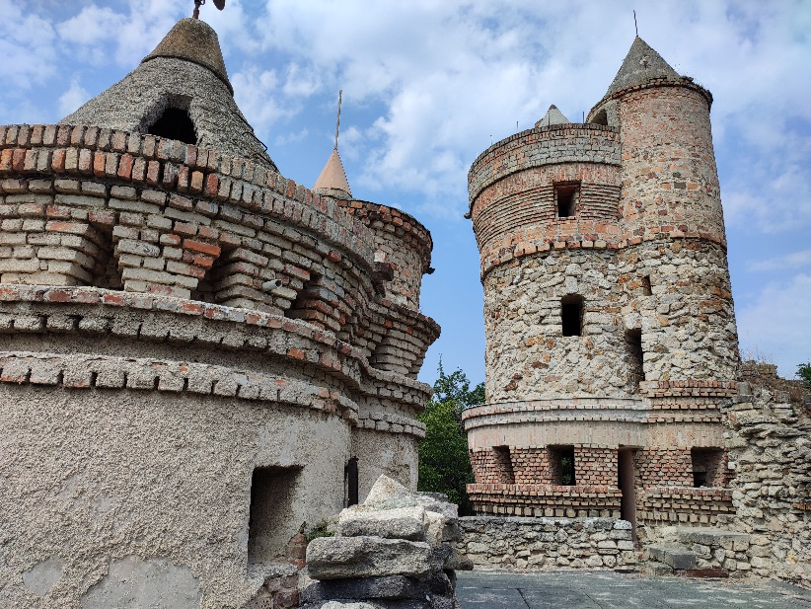
Várúrnak lenni különleges kiváltság.
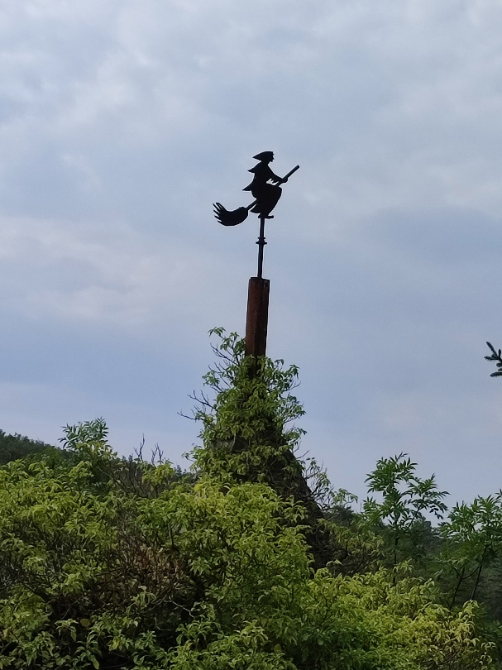
Háromféleképpen lehet várúr az emberből. Ha megkapja a várat, ha megszerzi a várat, vagy ha épít egyet magának. Az utóbbi évszázadok-ban Magyarországon nemigen volt kapás, a Habsburgok gondos gaz-daként szisztematikusan lerombolták a magyar várak többségét, hogy többé ne érje őket olyan meglepetés, mint a Rákóczi-szabadságharc idején. (A maradékot megette az idő vasfoga, amelynek a várközelben élő földműves nép is megadott minden segít-séget.) Úgyhogy ez az út igen sokáig járhatatlannal bizonyult, de ma-napság már nem teljesen reménytelen vállalkozás az sem, hogy valami-képp elvárúriasodjon az ember. Igaz, frissen kimosdatott arisztokráciánk még a kastélyoknál tart, de a megmaradt várak rekonstrukciója is szépen folyik, ezért nincs kizárva, hogy előbb-utóbb azokra is sor kerül a jutalmazás-kor. Ami a megszerzést illeti, az a lovag-kor óta kiment a divatból, így aztán annak, akinek ez élete legnagyobb álma – hogy tudniillik várúr legyen belőle – ha csak nem tartozik a kivételezettek kaszt-jába, kénytelen építeni egyet magának.
Az aztán egy szép, egész embert kívánó foglalkozás.
Kell hozzá némi kézügyesség, kell fizikai erő, kitartás, pénz, összeköttetés a hivatalos szervekkel, megszállottság és egy vízió arról, miféle várat akar magának az ember.
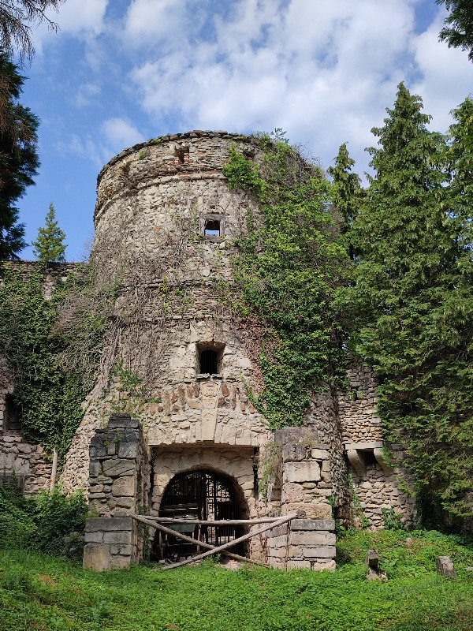
Kell hozzá egy szép, történelmi vagy történelminek látszó név is, az csak megsokszorozza a neofita buz-galmat.
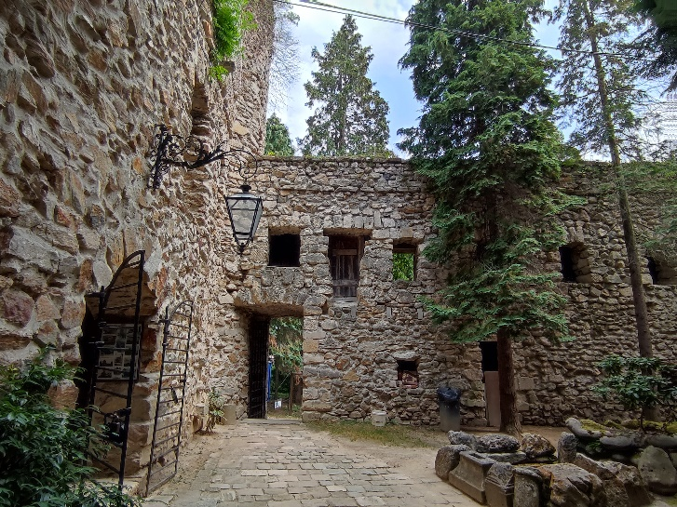
Családot nem tudunk ajánlani, ha viszont az ember vagy várúr vagy családfő, megfelelő számú fiúgyerme-ket nemzett, azok egy idő után be-foghatók a szakadatlan munkába. (Az asszony addigra már hetedhét országon is túl jár.) Fontos feltétel, hogy a leendő várúr képes legyen állni a sors csapá-sait, elviselje, hogy embertársai sült-bolondnak tartják, és legyen tisztában vele, egy élet kevés arra, hogy be-fejezhesse művét. A vár az ő életében torzóban marad, ahogy az egész élete is.
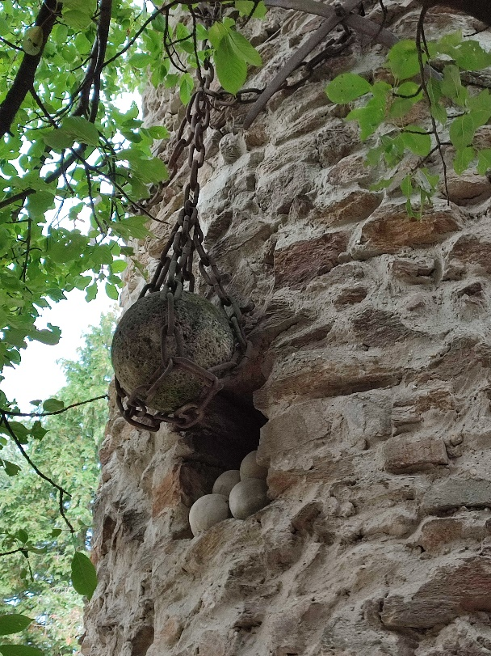
Ha valakinek ezek után se ment el a kedve a várúrságtól, annak azt ajánlom, keresse fel a soproni Taródi-várat, hallgassa meg az idegenvezetést, essen egyik ámulatból a másikba, aztán nézzen mélyen a saját szemébe (ez direkt volt), és vallja be magának, hogy még mindig ugyanúgy vágyik-e a saját várra, mint annak előtte.
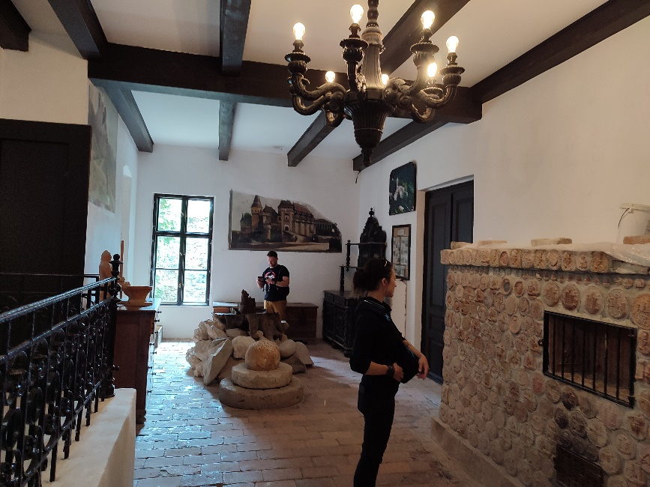
A Taródi-vár ma Sopron egyik büszkesége, benne van minden bédek-kerben, iskolai kirándulások kötelező állomása, a várostérképek külön is feltüntetik. De a kezdetek bizony nem voltak ennyire fényesek. Taródi István (milyen jó név ez egy vártulajdonos-nak!) 1925-ben született, és éppen azok-ban az ötvenes években kezdett vár-építésbe, amikor a töb-biek a szocializmussal tették ugyanezt. Ebből aztán adódtak bizonyos feszültségek. De a min-denre elszánt szobafestő nem rettent vissza semmi nehézségtől (hogy meny-nyi nehézség adódott, ügyintézési, várépítési és helyesírási, arról részletes képet kapunk hősünk rö-vid önéletírásából, melyet az érdeklődő közönség a vár boltocskájában vásárolhat meg), így aztán úgy hunyhatta le a szemét 85 éves korában, hogy egy háromnegyedig kész várat hagyhatott utódaira.
Hogy ez áldás vagy csapás reájuk nézve, döntsék el ők.
Fotó: Tanyi Adrienne

